ФЕДЕРАЛЬНОЕ АГЕНТСТВО ЖЕЛЕЗНОДОРОЖНОГО ТРАНСПОРТА

Федеральное государственное бюджетное образовательное учреждение высшего профессионального образования
«МОСКОВСКИЙ ГОСУДАРСТВЕННЫЙ УНИВЕРСИТЕТ
ПУТЕЙ СООБЩЕНИЯ»
(МИИТ)
УТВЕРЖДАЮ:
Проректор по учебно-методической работе – директор РОАТ ______________Апатцев В.И.
«_____»______________ 20 г.

Кафедра «Вычислительная техника»

Автор Коптева Л.Г., д.т.н., профессор

Учебно-методический комплекс по дисциплине
Компьютерная геометрия и графика
(название)

Специальность/направление : «Информационные системы и технологии », 230201.65 (ИСЖ)

_________________________________________________________

Утверждено на заседании  Учебно-методической комиссии института  Протокол №__4______  «_01___» ______07_______ 2011___ г  Председатель УМК____А.В. Горелик  (подпись, Ф.И.О.) | Утверждено на заседании кафедры  Протокол №_30______  «_21__» __06_________ 2011 г.  Зав. кафедрой ______В.Ю. Горелик  (подпись, Ф.И.О.)

Москва 2011 г.

Автор-составитель:

Коптева Л.Г., д.т.н., доц., профессор

Учебно-методический комплекс составлен в соответствии с Государственным образовательным стандартом высшего профессионального образования в соответствии с Государственными требованиями к минимуму содержания и уровню подготовки специалистов по специальности 230201.65 (ИСЖ) .

Дисциплина входит в национально-региональный (вузовский) компонент общепрофессиональных дисциплин для специальности ИСЖ и является обязательной для изучения.

ФЕДЕРАЛЬНОЕ АГЕНТСТВО ЖЕЛЕЗНОДОРОЖНОГО ТРАНСПОРТА

Федеральное государственное бюджетное образовательное учреждение высшего профессионального образования
«МОСКОВСКИЙ ГОСУДАРСТВЕННЫЙ УНИВЕРСИТЕТ
ПУТЕЙ СООБЩЕНИЯ»
(МИИТ)

СОГЛАСОВАНО: | УТВЕРЖДАЮ:
Выпускающая кафедра «Вычислительная техника» | Проректор по учебно-методической работе – директор РОАТ
Зав. Кафедрой Горелик В.Ю.  (подпись, Ф.И.О.) | __________Апатцев В.И.  (название института, подпись, Ф.И.О.)
«_21____»_______06_______ 2011 г. | «_____»______________ 2011 г.

Кафедра «Вычислительная техника»
Автор Коптева Л.Г., д.т.н., проф.

РАБОЧАЯ УЧЕБНАЯ ПРОГРАММА ПО ДИСЦИПЛИНЕ
Компьютерная геометрия и графика
(название)

Специальность/направление: «Информационные системы и технологии » 230201.65 (ИСЖ),

Утверждено на заседании  Учебно-методической комиссии института  Протокол №_4_______  «_01___»_______07______ 2011___ г  Председатель УМК ____А.В.Горелик  (подпись, Ф.И.О.) | Утверждено на заседании кафедры  Протокол №_30______  «_21__» ____06_______ 2011 г.  Зав.кафедрой Горелик В.Ю.________  (подпись, Ф.И.О.)

Москва 2011 г.

Программа составлена в соответствии с Государственным образовательным стандартом высшего профессионального образования или на основании примерной учебной программы данной дисциплины в соответствии с государственными требованиями к минимуму содержания и уровню подготовки инженера по специальности ИСЖ

Составитель: докт. тех. наук, проф. Л. Г. Коптева

1. ЦЕЛЬ ИЗУЧЕНИЯ ДИСЦИПЛИНЫ

Цель изучения дисциплины "Компьютерная геометрия и графика" направлена на получение знаний и практических навыков при освоении основных принципов, методов двух тесно связанных направлений современных информационных технологий - компьютерной геометрии и графики. Эта дисциплина опирается на предшествующие курсы "Математика", "Информатика", "Периферийные устройства", "Основы технологии программирования" и является базой для многих дисциплин специальности и специализации.

2. ТРЕБОВАНИЯ К УРОВНЮ ОСВОЕНИЯ
СОДЕРЖАНИЯ ДИСЦИПЛИНЫ

Изучив дисциплину студент должен:
ЗНАТЬ теоретические основы компьютерной геометрии и графики.
2. УМЕТЬ работать с современными пакетами растровой и векторной графики; используя графический модуль языка программирования высокого уровня уметь написать программу, формирующую изображения, программировать основы видеоигр.
3. ВЛАДЕТЬ сутью и секретами всех разделов геометрии и графики, чтобы грамотно применять их на дипломном проектировании и в инженерной деятельности.

- ОБЪЕМ ДИСЦИПЛИНЫ И ВИДЫ УЧЕБНОЙ РАБОТЫ

Вид учебной работы | Всего часов | Курс
Трудоемкость дисциплины | Из учебного  Плана 85 | 2
Лекции
Практические занятия | 12ч
Самостоятельная работа | 73ч
Контрольная работа |  | 1
Вид итогового контроля |  | экзамен

- СОДЕРЖАНИЕ ДИСЦИПЛИНЫ

РАЗДЕЛЫ ДИСЦИПЛИНЫ И ВИДЫ ЗАНЯТИЙ

N п\п | Раздел дисциплины | Лекции,час | Самост.работа,  час | Практические занятия
1. | 2 |  | 73 ч | СИСТЕМА АВТОМАТИЗИРОВАННОГО ПРОЕКТИРОВАНИЯ (САПР) КОМПАС -3D
2. | 2 |  |  | Изучение интерфейса программы Adobe Photoshop.  Создание баннера. Коллаж.
3. | 2 |  |  | Основные приемы работы в CorelDraw

Содержание разделов дисциплины

Раздел 1
Математические и алгоритмические основы КГГ.
Основы компьютерной графики: растровая и векторная графика.
Геометрическое моделирование: объект моделирования, решаемые задачи, конструирование геометрических алгоритмов.
Структура изображения и преобразование изображения.
Методы компьютерной геометрии для построения кривых.
Интерполяция и аппроксимация поверхностей (метод Кунса, поверхности тензорного произведения (Безье, В-сплайны и др.)). Построение моделей сложных геометрических объектов с помощью модифицированного аппарата R-функций (MRO). Дополнительная характеристика R-descriptor.
Определение видимых и затененных точек.
Цвет: системы цветов, индексированный цвет.
Организация синтеза изображений. Формирование полутоновых изображений.
Л. [2,4,7, 3,]

Раздел 2
. Базовые программные средства компьютерной графики (графические объекты, примитивы и их атрибуты, графические возможности языков Высокого уровня).
Дисплейный процессор. Организация дисплейного файла и файла изображения. Графические языки. Современные стандарты КГГ. Форматы графических файлов. Графические компьютерные программы: программы САПР (КОМПАС -3D), программы векторной графики ( Corel Draw), программы растровой графики (Photoshop), программы компьютерной мультипликации (3D STUDIO).
Л. [1,5,2]

Раздел 3
Архитектура графических терминалов и графических рабочих станций (SAN). Реализация аппаратно-программных модулей графической системы.
Л. [2]

Раздел 4
Применение интерактивной графики в информационных системах.
Л. [7]

Лабораторных занятий не предусмотрено.

- САМОСТОЯТЕЛЬНАЯ РАБОТА

Перечень основных тем, которые студенты должны проработать самостоятельно:

- Геометрическое моделирование.
- Структуры изображения и преобразование изображения.
- Методы для построения кривых и поверхностей.
- Организация синтеза изображений.
- Базовые программные средства компьютерной графики.
- Дисплейный процессор и организация дисплейного файла.
- Современные стандарты КГГ.
- Аппаратные средства КГГ.
9. Цвет: системы цветов, индексированный цвет.
- Применение интерактивной графики в информационных системах.

Контрольная работа на тему: «Написание протокола графического диалога с системой КОМПАС при решении несложных графических и геометрических задач»
- УЧЕБНО-МЕТОДИЧЕСКОЕ ОБЕСПЕЧЕНИЕ ДИСЦИПЛИНЫ:
Рекомендуемая литература

Основная литература
1. Н.Б. Ганин Проектирование в системе КОМПАС-3D V 11, М.: 2010
Дополнительная литература
2. В.И. Мураховский Компьютерная графика. Популярная энциклопедия / Под ред. С.В. Симоновича, М.: «Аст-Пресс СКД», 2002.
3. Коптева Л.Г. Компьютерная геометрия и графика. Руководство к лабораторным работам с методическими указаниями для студентов 2 курса (заочной формы обучения) специальностей 071900 - ИСЖ и ЭВМ, М.: РОАТ, 2010.
4. Коптева Л.Г. Основы моделирования и технологии оптимизации геометрической информации при передаче в информационных сетях, М.: «Транспорт, наука, техника, управление», 2003, № 12 – С.47-49.
5. Б.Г. Миронов, Р.С. Миронова, Д.А. Пяткина, А.А. Пузиков Инженерная и компьютерная графика, М.: «Высшая школа», 2006.
6. Компас – 3D V6. Основы работы в системе проектирования, «ДМК», 2003.
7.Смирнов С.Н. Разработка информационных моделей для ГИС (Графических Информационных Систем) железнодорожного транспорта: 12-я Международная конференция по компьютерной графике и машинному зрению «ГРАФИКОН-2002» (труды конференции) – Россия: Н.Новгород, 2002.

5. Средства обеспечения освоения дисциплины

Компьютерные программы

6..МАТЕРИАЛЬНО-ТЕХНИЧЕСКОЕ ОБЕСПЕЧЕНИЕ ДИСЦИПЛИНЫ

Компьютерный класс

МЕТОДИЧЕСКИЕ УКАЗАНИЯ ДЛЯ СТУДЕНТОВ ПО ДИСЦИПЛИНЕ
Компьютерная геометрия и графика

1. ОБЩИЕ УКАЗАНИЯ

Успешное освоение дисциплины предполагает активное, творческое участие студента путем планомерной, повседневной работы.
Изучение дисциплины следует начинать с проработки рабочей программы, особое внимание, уделяя целям и задачам, структуре и содержанию курса.
2. САМОСТОЯТЕЛЬНАЯ РАБОТА

2.1. САМОСТОЯТЕЛЬНАЯ РАБОТА СТУДЕНТОВ ПО ИЗУЧЕНИЮ ПРОГРАММНЫХ материалов

Самостоятельная работа студентов по изучению программных материалов является основным видом учебных занятий по дисциплине «Компьютерная геометрия и графика».
Умение самостоятельно работать необходимо не только для успешного овладения курсом обучения, но и для творческой деятельности в учреждениях, учебных заведениях. Следовательно, самостоятельная работа является одновременно и средством, и целью обучения.
Основными видами самостоятельной работы студентов по курсу дисциплины являются:
- выполнение практических заданий;
- выполнение контрольных работ;
- самостоятельная работа над учебными материалами с использованием конспектов и рекомендуемой литературы;
- групповые и индивидуальные консультации;
- подготовка к экзамену.
Теоретические знания, полученные студентами при самостоятельном изучении курса по предоставленным в электронном виде лекциям и литературным источникам, закрепляются при выполнении практических и контрольных работ.
Целями проведения практических занятий являются:
- обучение студентов умению использовать имеющиеся шаблоны оформления;
- контроль самостоятельной работы студентов по освоению курса;
- обучение навыкам профессиональной деятельности.
Цели практикума достигаются наилучшим образом в том случае, если выполнению практических работ предшествует определенная подготовительная внеаудиторная работа.
При выполнении контрольных работ обращается особое внимание на выработку у студентов умения пользоваться научно-технической литературой, грамотно выполнять и оформлять документацию.
Текущая работа над учебными материалами представляет собой главный вид самостоятельной работы студентов. Она включает обработку конспектов лекций путем систематизации материала, заполнения пропущенных мест, выделения главных мыслей основного содержания лекции. Для этого используются имеющиеся учебно-методические материалы и другая рекомендованная литература.
Просмотрите конспект, отметьте материал конспекта лекций, который вызывает затруднения для понимания. Попытайтесь найти ответы на затруднительные вопросы, используя рекомендуемую литературу.
Работу с литературой рекомендуется делать в следующей последовательности: беглый просмотр (для выбора глав, статей, которые необходимы по изучаемой теме); беглый просмотр содержания и выбор конкретных страниц, отрезков текста с пометкой их расположения по перечню литературы, номеру страницы и номеру абзаца; конспектирование прочитанного.
Регулярно отводите время для повторения пройденного материала, проверяя свои знания, умения и навыки по контрольным вопросам.
Если самостоятельно не удалось разобраться в материале, сформулируйте вопросы и обратитесь за помощью к преподавателю на консультации.
На групповых и индивидуальных консультациях студенты завершают уточнение учебных материалов применительно к подготавливаемым мероприятиям (экзамен, выполнение контрольных работ и др.).
Подготовка к зачету и экзамену осуществляется студентами самостоятельно.

2.2. КОНТРОЛЬНАЯ РАБОТА на тему : «Написание протокола графического диалога с системой КОМПАС при решении несложных графических и геометрических задач».

Методические указания к выполнению
контрольной работы

СИСТЕМА АВТОМАТИЗИРОВАННОГО ПРОЕКТИРОВАНИЯ (САПР) КОМПАС -3D
САПР КОМПАС -3D позволяет создавать чертежи любого уровня сложности с полной поддержкой российских стандартов. Версия КОМПАС -3D LT специально предназначена для обучения в высших и средних учебных заведениях.

Принципы ввода и редактирования чертежных объектов
Основная задача, решаемая при помощи любой чертежной системы - создание и выпуск различной графической документации. Скорость решения этой задачи, а значит, и эффективность работы с системой в основном определяется тем, насколько удобные средства ввода и редактирования объектов она предоставляет пользователю.
Разрабатывая чертежи с помощью КОМПАС-3D LT, Вы можете применять самые различные приемы создания и изменения объектов, способные удовлетворить запросы даже взыскательных пользователей.
Наиболее простым и понятным способом построения является прямое указание курсором точек на поле ввода. Например, при создании отрезка выполняется последовательная фиксация его начальной точки, а затем конечной точки. Для позиционирования в нужную точку Вы можете использовать все предоставляемые в КОМПАС-3D LT функции привязок (о них подробно рассказано в теме Привязки).
Другим способом является указание точных значений координат для перемещения в нужную точку и ее последующая фиксация. Для отображения и ввода координат предназначены специальные поля X и Y, отображаемые в правой части Строки текущего состояния.
Поля координат в Строке текущего состояния
И, наконец, самые широкие возможности управления чертежными объектами позволяет реализовать Строка параметров объектов.

Типы объектов КОМПАС-3D LT
В КОМПАС-3D LT поддерживаются следующие графические объекты.

Геометрические объекты
точка
прямая
отрезок прямой
окружность
дуга окружности
эллипс
многоугольник
ломаная линия
кривая Безье
NURBS-кривая
штриховка
эквидистантная кривая
макроэлемент

Размеры
размер линейный
размер угловой
размер радиальный
размер диаметральный
размер высоты

Специальные и технологические обозначения
многострочная текстовая надпись
обозначение базы
допуск формы и расположения
символ шероховатости
линия-выноска
обозначение маркировки
обозначение клеймения
стрелка направления взгляда
линия разреза или сечения
обозначение центра

Объекты оформления чертежа
технические требования
основная надпись (штамп)
обозначение шероховатости неуказанных поверхностей

Автоматическое и ручное создание объектов
Когда Вы варьируете несколькими параметрами объекта при вычерчивании, зачастую бывает не нужно создавать объект сразу после ввода всех определяющих его параметров. Удобнее сначала оценить, правильно ли заданы значения параметров, а уже затем подтвердить создание объекта.
После вызова большинства команд ввода объектов на Панели специального управления отображаются две кнопки. Одна из них, Автоматическое создание объекта, по умолчанию нажата. Если оставить эту кнопку нажатой, то все объекты будут создаваться немедленно после ввода полностью определяющих их параметров.

Кнопка Автоматическое создание объекта
Если же Вы не хотите, чтобы объекты создавались автоматически, отожмите эту кнопку. Теперь для того, чтобы подтвердить создание каждого очередного элемента, нужно будет нажать кнопку Создать объект.

Общие сведения
В центре рабочего окна КОМПАС -3D размещается система координат. Положение курсора отсчитывается от начала системы координат, а текущие значения его координат Х и У отображаются в правой части строки текущего состояния, расположенной в нижней части окна приложения (рис.1).
Кнопка Справка
После вызова команды курсор мыши изменит свой внешний вид (превратится в вопросительный знак со стрелкой). Подведите курсор к интересующему Вас объекту экрана (панели, кнопке, строке меню, полю ввода и т.д.) и щелкните на нем мышью.
Создание и редактирование чертежа реализуется с помощью инструментальной панели, которая по умолчанию размещается в левой верхней части окна приложения. Инструментальная панель включает в себя пять различных рабочих панелей, каждая из которых содержит набор кнопок

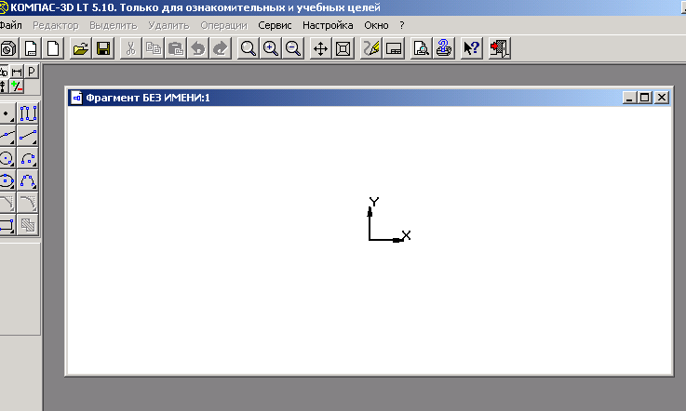
Рис.1 Окно САПР КОМПАС -3D
определенного функционального назначения и панель переключения, которая обеспечивает переход от одной рабочей панели к другой (рис.2).

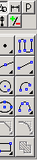Панель
переключения

Панель
Геометрические
построения
Рис.2 Инструментальная панель
Рабочая панель Геометрические построения содержит кнопки, позволяющие рисовать на чертеже определенные объекты: точку, отрезок, окружность, прямоугольник и др.
Панель Редактирование содержит кнопки, которые позволяют вносить изменения в чертеж, производя над объектами различные операции: перемещение, копирование, масштабирование и пр.
Панель Выделение позволяет осуществлять различные варианты выделения объектов: выделение отдельных объектов, групп объектов и так далее.
Панель Измерения позволяет измерять расстояния (вычисляются и отображаются в миллиметрах), углы (в градусах), периметры и площади различных объектов.
Панель Размеры и технологические обозначения позволяет грамотно оформить чертеж: обозначить на чертеже размеры деталей, сделать надписи и так далее.
Построение основных чертежных объектов
Выбор создаваемого чертежного объекта (точка, отрезок, окружность, прямоугольник и пр.) осуществляется с помощью панели Геометрические построения. После выбора объекта щелчком мыши по соответствующей кнопке появляется строка параметров объекта. Каждый объект обладает определенным набором параметров, которые характеризуют его размеры и положение на чертеже. Например, после выбора на панели Геометрические построения кнопки Ввод отрезка появится строка с полями для задания значений параметров отрезка: координат начальной (р1) и конечной (р2) точек, длины (ln), угла наклона (an), стиля линии (рис.3).

Рис.3 Строка параметров отрезка
Строка параметров включает в себя кнопки состояния полей и сами поля. По виду кнопки можно судить о состоянии поля. Поле может находиться в одном из трех состояний: фиксированном (обозначается крестиком), в режиме ожидания ввода (обозначается галочкой) и просто доступном для ввода.
При создании и редактировании объектов работа со строкой параметров сводится к активации нужных полей и вводу в них значений параметров. После ввода достаточного набора значений параметров для построения объекта (для отрезка – это координаты начальной и конечной точек), система автоматически создает объект.
Можно осуществлять :
- автоматический ввод параметров;
- ручной ввод параметров;
- ввод параметров с использованием геометрического калькулятора.

Задание к контрольной работе
Написать протокол графического диалога с системой КОМПАС при решении несложных графических и геометрических задач.

Варианты заданий контрольной работы

Вариант 1
Написать последовательность команд Компаса для построения прямоугольника АБВГ и определения длины диагонали АВ
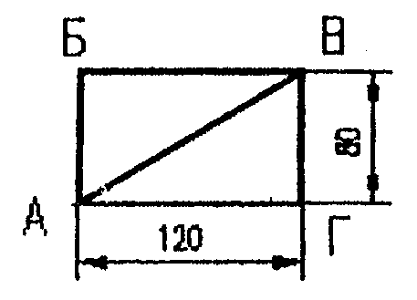

Вариант 2
Написать последовательность команд Компаса для построения двух пересекающихся объектов (прямая пересекает окружность R=40 произвольно) и определения координат точек пересечения А,Б.
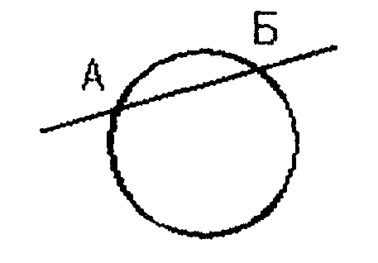

Вариант 3
Написать последовательность команд Компаса для построения окружности R=50, касательной к двум пересекающимся прямым и определения координат точек касания А,В.
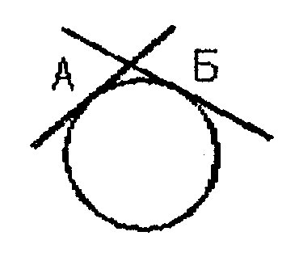

Вариант 4
Написать последовательность команд Компаса для построения трех непересекающихся на плоскости окружностей R=20 и линий, соединяющих их центры, а также команды определения длин отрезков АВ, БВ, ВА.
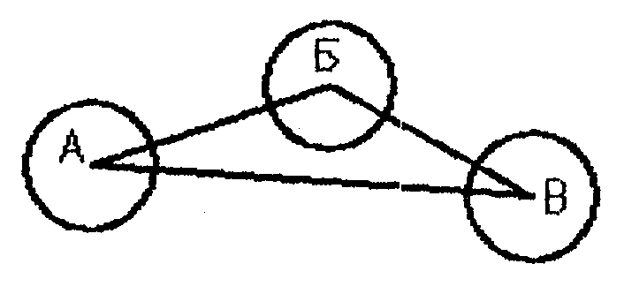

Вариант 5
Написать последовательность команд Компаса для построения касательной к окружности R=20, проведенной из выбранной точки К, а также команды определения длины касательной и координат точек касания А,Б.
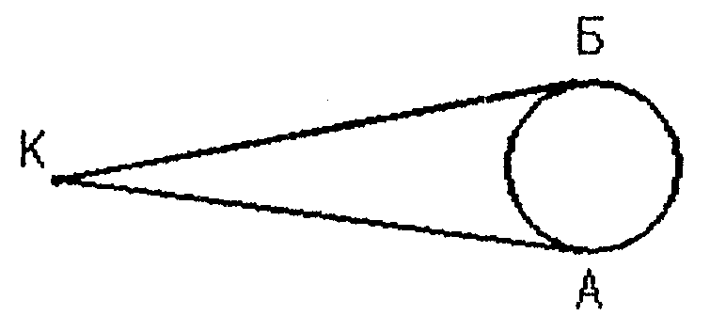

Вариант 6
Написать последовательность команд Компаса для построения двух окружностей R=20; линий, соединяющих заданную точку А с центрами окружностей, и команд определения координат точек пересечения К,М прямых с окружностями.
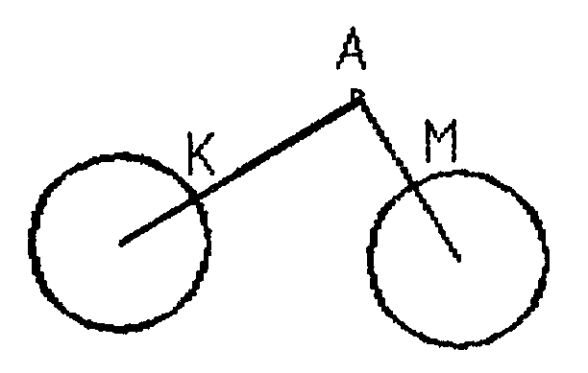

Вариант 7
Написать последовательность команд Компаса для построения треугольника АБВ; окружности, проходящей через вершины А,Б,В, и определения радиуса, а также координат центра окружности.
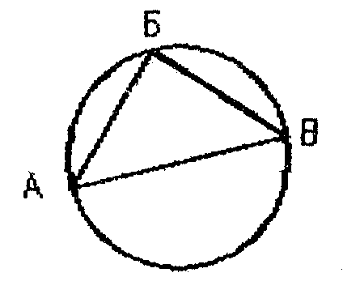

Вариант 8
Написать последовательность команд Компаса для построения треугольника АБВ; окружности, вписанной в треугольник, и определения координат точек касания К,Л,М.
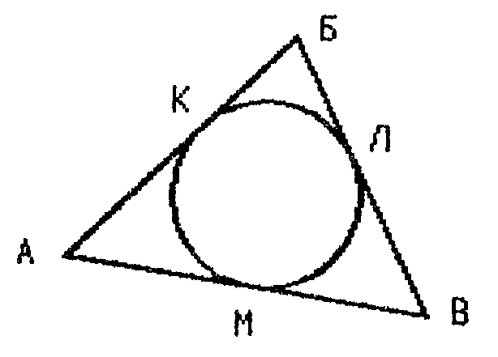

Вариант 9
Написать последовательность команд Компаса для построения квадрата АБВГ со стороной 50, его диагоналей и вписанной окружности. Убедиться, что координаты точки К пересечения диагоналей и центра окружности совпадают.
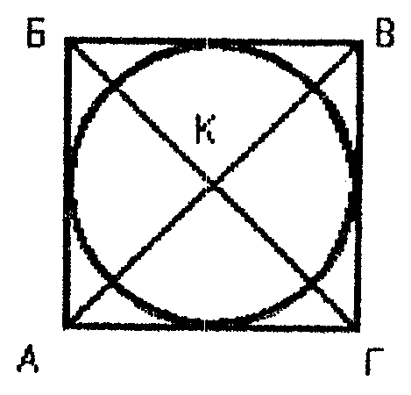

Вариант 10
Написать последовательность команд Компаса для построения контура, изображенного на рисунке; определить площадь, ограниченную контуром, и его периметр.
(все параметры на рисунке справочные)
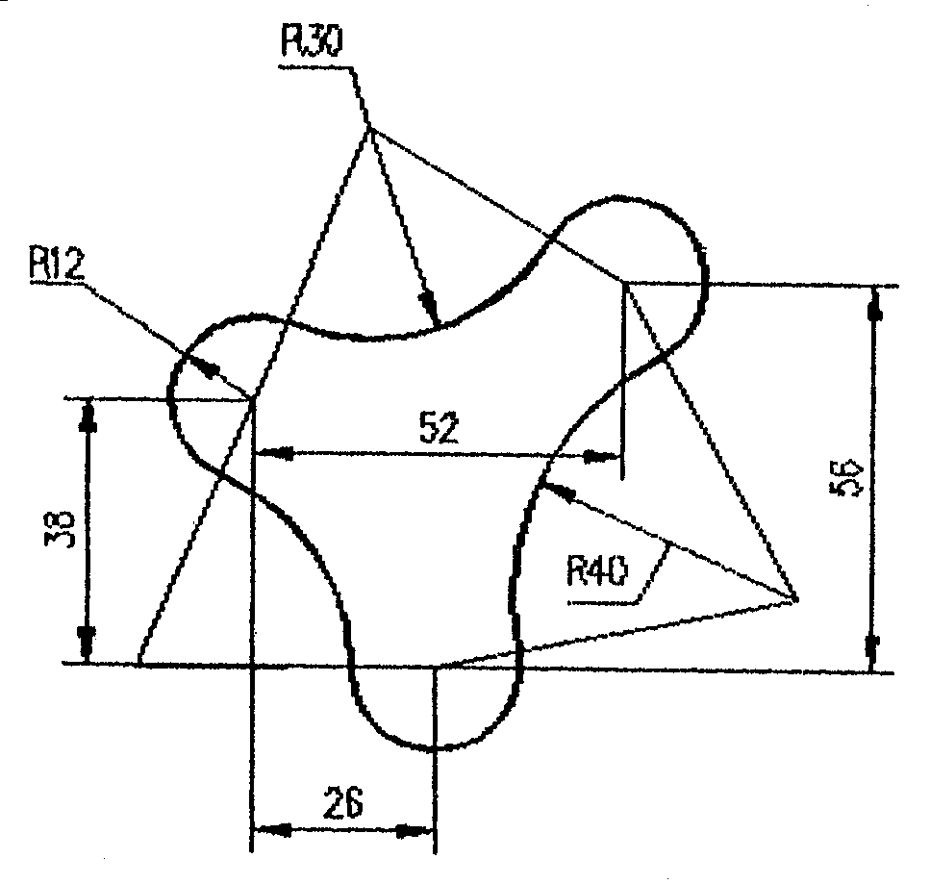

Методические указания к задаче

Пример решения задачи (вариант 9).

Написать последовательность команд Компаса для построения квадрата АБВГ со стороной 50, его диагоналей и вписанной окружности. Убедиться, что координаты точки К пересечения диагоналей и центра окружности совпадают.

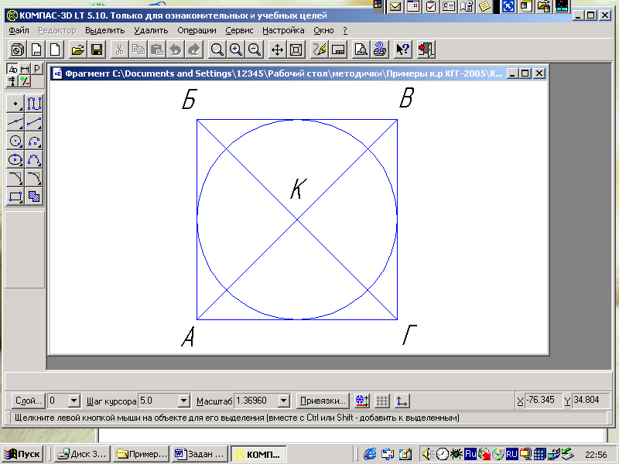

Последовательность действий:
1. Файл Создать Фрагмент
2. На панели «Геометрические построения» выбираем «Ввод прямоугольника» и с помощью мыши вычерчиваем произвольный прямоугольник.
3. Нажимаем на кнопку «Создать объект» ( ).
4. Двойной щелчок мышью на прямоугольник и вводим длину и ширину, щелкнув на h и w в на нижней линейке.
5. Устанавливаем глобальные привязки: «Ближайшая точка», «Середина», «Касание», с помощью контекстного меню или с помощью кнопки «Привязки».
6. На панели «Геометрические построения» выбираем объект «окружность» и удерживая кнопку мыши, выбираем «окружность по 3-м точкам» ..
7. Вводим отрезки, используя «Ввод отрезка» на панели «Геометрические построения» с такими же привязками.
8. Переключиться на панель «Размеры и технологические обозначения» и вводим текстовые обозначения, установив размер и тип шрифта.

Литература
- Материалы справочной системы КОМПАС-3D LT.
2. Н.Б. Ганин Проектирование в системе КОМПАС-3D V 11, М.: 2010

МЕТОДИЧЕСКИЕ УКАЗАНИЯ ДЛЯ преподавателей ПО ДИСЦИПЛИНЕ
Компьютерная геометрия и графика

1. МЕТОДИЧЕСКИЙ КОММЕНТАРИЙ ПО ДИСЦИПЛИНЕ «Компьютерная геометрия и графика»

Частная методика преподавания учебной дисциплины решает следующие основные задачи:
- определяет задачи обучения по дисциплине;
- научно обосновывает содержание учебной программы, намечает последовательность ее изучения в комплексе с другими дисциплинами;
- определяет пути реализации принципов обучения при изучении дисциплины, формы и методы обучения;
- вырабатывает требования к методической подготовке преподавателей;
- изучает историю методики преподавания дисциплины;
- внедряет передовой опыт обучения;
- вырабатывает рекомендации по воспитанию обучаемых в процессе изучения дисциплины.
В соответствии с этими задачами частная методика осуществляет отбор научного материала, его систематизацию и переработку в интересах развития и совершенствования содержания учебной дисциплины.
Частная методика разработана применительно к утвержденной рабочей программе для студентов-заочников со сроком обучения 6 лет с учетом требований Государственного образовательного стандарта высшего профессионального образования по специальности 230201.65 «Информационные системы и технологии» и вооружает преподавателей необходимыми знаниями, способствует их внедрению в практику обучения и воспитания студентов.
Изучение и овладение частной методикой позволит преподавателю успешнее решать учебно-воспитательные задачи в разрезе требований, стоящих перед кафедрой.

Цель изучения дисциплины "Компьютерная геометрия и графика" направлена на получение знаний и практических навыков при освоении основных принципов, методов двух тесно связанных направлений современных информационных технологий - компьютерной геометрии и графики. Эта дисциплина опирается на предшествующие курсы "Математика", "Информатика", "Периферийные устройства", "Основы технологии программирования" и является базой для многих дисциплин специальности и специализации.

2. ТРЕБОВАНИЯ К УРОВНЮ ОСВОЕНИЯ
СОДЕРЖАНИЯ ДИСЦИПЛИНЫ

Изучив дисциплину студент должен:
ЗНАТЬ теоретические основы компьютерной геометрии и графики.
2. УМЕТЬ работать с современными пакетами растровой и векторной графики; используя графический модуль языка программирования высокого уровня уметь написать программу, формирующую изображения, программировать основы видеоигр.
3. ВЛАДЕТЬ сутью и секретами всех разделов геометрии и графики, чтобы грамотно применять их на дипломном проектировании и в инженерной деятельности.

3.ОБЪЕМ ДИСЦИПЛИНЫ И ВИДЫ УЧЕБНОЙ РАБОТЫ

Вид учебной работы | Всего часов | Курс
Трудоемкость дисциплины | Из учебного  Плана 85 | 2
Лекции
Практические занятия | 12ч
Самостоятельная работа | 73ч
Контрольная работа | 1
Вид итогового контроля |  | экзамен

4.СОДЕРЖАНИЕ ДИСЦИПЛИНЫ

  - РАЗДЕЛЫ ДИСЦИПЛИНЫ И ВИДЫ ЗАНЯТИЙ

N п\п | Раздел дисциплины | Лекции,час | Самост.работа,  час | Практические занятия
1. | 2 |  | 73 ч | СИСТЕМА АВТОМАТИЗИРОВАННОГО ПРОЕКТИРОВАНИЯ (САПР) КОМПАС -3D
2. | 2 |  |  | Изучение интерфейса программы Adobe Photoshop.  Создание баннера. Коллаж.
3. | 2 |  |  | Основные приемы работы в CorelDraw

  - Содержание разделов дисциплины

Раздел 1
Математические и алгоритмические основы КГГ.
Основы компьютерной графики: растровая и векторная графика.
Геометрическое моделирование: объект моделирования, решаемые задачи, конструирование геометрических алгоритмов.
Структура изображения и преобразование изображения.
Методы компьютерной геометрии для построения кривых.
Интерполяция и аппроксимация поверхностей (метод Кунса, поверхности тензорного произведения (Безье, В-сплайны и др.)). Построение моделей сложных геометрических объектов с помощью модифицированного аппарата R-функций (MRO). Дополнительная характеристика R-descriptor.
Определение видимых и затененных точек.
Цвет: системы цветов, индексированный цвет.
Организация синтеза изображений. Формирование полутоновых изображений.
Л. [2,4,7,3]

Раздел 2
. Базовые программные средства компьютерной графики (графические объекты, примитивы и их атрибуты, графические возможности языков Высокого уровня).
Дисплейный процессор. Организация дисплейного файла и файла изображения. Графические языки. Современные стандарты КГГ. Форматы графических файлов. Графические компьютерные программы: программы САПР (КОМПАС -3D), программы векторной графики ( Corel Draw), программы растровой графики (Photoshop), программы компьютерной мультипликации (3D STUDIO).
Л. [1,5,2]

Раздел 3
Архитектура графических терминалов и графических рабочих станций (SAN). Реализация аппаратно-программных модулей графической системы.
Л. [2]

Раздел 4
Применение интерактивной графики в информационных системах.
Л. [7]

Лабораторных занятий не предусмотрено.

5.САМОСТОЯТЕЛЬНАЯ РАБОТА

Перечень основных тем, которые студенты должны проработать самостоятельно:

- Геометрическое моделирование.
- Структуры изображения и преобразование изображения.
- Методы для построения кривых и поверхностей.
- Организация синтеза изображений.
- Базовые программные средства компьютерной графики.
- Дисплейный процессор и организация дисплейного файла.
- Современные стандарты КГГ.
- Аппаратные средства КГГ.
- Цвет: системы цветов, индексированный цвет.
- Применение интерактивной графики в информационных системах.

Контрольная работа на тему: «Написание протокола графического диалога с системой КОМПАС при решении несложных графических и геометрических задач»

3. МЕТОДИКА ПРЕПОДАВАНИЯ УЧЕБНОЙ ДИСЦИПЛИНЫ

3.1. МЕТОДЫ ОБУЧЕНИЯ

На кафедре при преподавании дисциплины применяются следующие методы обучения студентов:
- устное изложение учебного материала на лекциях, сопровождаемое показом и демонстраций плакатов, слайдов, видеоматериалов;
- выполнение практических заданий студентами;
- самостоятельное изучение студентами учебного материала по рекомендованной литературе;
- выполнение контрольной работы студентами.
Выбор методов проведения занятий обусловлен учебными целями, содержанием учебного материала, временем, отводимым на занятия.
На занятиях в тесном сочетании применяется несколько методов, один из которых выступает ведущим. Он определяет построение и вид занятий.
Теоретические знания, полученные студентами при самостоятельном изучении курса по предоставленным в электронном виде лекциям и литературным источникам, закрепляются при выполнении практических и контрольных работ.
При выполнении контрольной работы обращается особое внимание на выработку у студентов умения пользоваться научно-технической литературой, оптимальными приемами работы с программными продуктами.

3.2. СРЕДСТВА ОБУЧЕНИЯ

К средствам обучения по данной дисциплине относятся:
- речь преподавателя;
- технические средства обучения: интерактивная доска, мультимедиа проектор, персональные компьютеры с установленным прикладным программным обеспечением;
- - учебники, учебные пособия, изданные лекции.
На занятиях по дисциплине должны широко использоваться разнообразные средства обучения, способствующие более полному и правильному пониманию тем занятий, а также выработке практических навыков по работе с ППО.

3.3. МЕТОДИКА ПРОВЕДЕНИЯ ПРАКТИЧЕСКИХ ЗАНЯТИЙ

Целями проведения практических занятий являются:
- Приобретение практических навыков работы с прикладными программами;
- обучение студентов приемам решении несложных графических и геометрических задач ;
- контроль самостоятельной работы студентов по освоению курса;
- обучение навыкам профессиональной деятельности.
Цели практикума достигаются наилучшим образом в том случае, если им предшествует определенная подготовительная внеаудиторная работа. Поэтому преподаватель обязан довести до всех студентов график выполнения практических работ с тем, чтобы они могли заниматься целенаправленной самостоятельной работой.
Перед началом занятия преподаватель должен удостовериться в готовности студентов к выполнению практической работы путем короткого собеседования.

Работы рекомендуется выполнять в той последовательности, в которой они написаны, потому что в некоторых работах используются элементы, полученные в предыдущей работе.

3.4. МЕТОДИКА ВЫПОЛНЕНИЯ КОНТРОЛЬНОЙ РАБОТЫ

Контрольная работа нацелена на повышение эффективности и практической направленности обучения студентов.
Контрольная работа используется для проверки степени усвоения текущего учебного материала. Контрольная работа содержит методические указания .Контроль степени усвоения учебного материала проводится методом проверки правильности выполнения обучаемыми индивидуальных заданий (контрольной работы).
Следует учитывать, что контрольная работа должна быть выполнена в электронно-цифровой форме (на диске). При представлении для рецензирования контрольной работы на электронном носителе (диске) студент обязан распечатать на бумажном носителе титульный лист установленной формы и приложить к нему диск с содержанием работы. Титульный лист подписывается студентом, на нем производится регистрация работы. На титульном листе преподавателем проставляется отметка о допуске к защите и приводится рецензия контрольной работы.
Все отмеченные рецензентом ошибки должны быть исправлены, а сделанные указания выполнены.
К экзамену студент допускается только после получения зачета по контрольной работе.
3.5. МЕТОДИКА ПРОВЕДЕНИЯ ПРОМЕЖУТОЧНОЙ АТТЕСТАЦИИ ПО ДИСЦИПЛИНЕ

3.5.1. Общие указания по проведению промежуточной аттестации по дисциплине «Компьютерная геометрия и графика»

По дисциплине «Компьютерная геометрия и графика» устанавливается следующий порядок проведения промежуточной аттестации.
При промежуточной аттестации студентов устанавливаются оценки:
- по экзаменам: «отлично», «хорошо», «удовлетворительно» и «неудовлетворительно», (по зачетам: «зачтено» и «не зачтено»).
Рекомендуемые критерии оценок:
«Отлично» заслуживает студент, показавший глубокий и всесторонний уровень знания дисциплины и умение творчески выполнять задания, предусмотренные программой.
«Хорошо» заслуживает студент, показавший полное знание дисциплины, успешно выполнивший задания, предусмотренные программой.
«Удовлетворительно» заслуживает студент, показавший знание дисциплины в объеме, достаточном для продолжения обучения, справившийся с заданиями, предусмотренными программой.
«Неудовлетворительно» заслуживает студент, обнаруживший значительные пробелы в знании предмета, допустивший принципиальные ошибки при выполнении заданий, предусмотренных программой.
Если студент явился на экзамен или отказался от ответа, то ему проставляется в ведомость «неудовлетворительно».
Для проведения зачетов в письменной или тестовой форме разрабатывается перечень вопросов, утверждаемый заведующим кафедрой. В перечень включаются вопросы из различных разделов курса, позволяющие проверить и оценить теоретические знания студентов и умение применять их для решения практических задач.
Зачет в письменной форме проводится одновременно для всех студентов академической группы. Время выполнения задания составляет не более одного академического часа. При проведении зачета в письменной форме оценка выставляется на основе правил, принятых кафедрой, которые должны быть сообщены студентам до начала зачетной сессии.
Аналогичные правила заложены в программы компьютерного тестирования.
При контроле знаний в устной форме преподаватель использует метод индивидуального собеседования, в ходе которого обсуждает со студентом один или несколько вопросов из учебной программы. При необходимости могут быть предложены дополнительные вопросы, задачи и примеры.
По окончании ответа на вопросы преподаватель объявляет студенту результаты сдачи зачета. При удовлетворительном результате в зачетную ведомость, зачетную книжку и зачетно-экзаменационную карточку вносится запись «зачтено».Результаты текущего контроля успеваемости могут быть использованы для выставления зачета по дисциплине.
3.5.2. Методика проведения зачета

Зачет является этапом проверки качества усвоения студентами программного материала по практическим занятиям и контрольным работам и имеет целью проверить теоретические знания студентов, выявить их умения применять полученные знания при решении практических задач, а также умения самостоятельно работать с учебной и научной литературой.
К сдаче зачета студенты допускаются при условии выполнения практических и контрольных работ.
Зачет проводится путем ответа обучаемых на теоретические вопросы и пояснений к решению практических задач.
При выдаче учебной группе задания на подготовку к зачету преподавателю необходимо изучить содержание вопросов, по которым будет проводиться проверка уровня знаний обучаемых, уточнить порядок решения типовых задач, критерии оценки ответов обучаемых.
При проведении консультации разъяснить порядок подготовки к зачету, порядок решения типовых задач, выносимых на зачет, уточнить список литературы, подлежащей изучению, ответить на вопросы обучаемых.
Занятие проводится в аудитории, закрепленной за учебным отделением.
После захода в аудиторию (по одному человеку) и доклада преподавателю обучаемые представляют преподавателю, принимающему зачет, свою зачетную книжку, получают от преподавателя задание.
После ознакомления с вопросами обучаемый докладывает, теоретическую часть и порядок решения практических заданий.
Ответ студента по полученным вопросам, если он не уклонился от ответа на заданный вопрос, не должен прерываться: отвечающему должна быть представлена возможность полностью изложить подготовленный ответ. В случае если студент существенно уклонился от поставленного вопроса, преподаватель вправе переключить его внимание на прямой ответ дополнительными вопросами. Если и это не приводит к желаемому результату, то целесообразно прекратить ответ на данный вопрос и предложить перейти к ответу на другие вопросы.
В тех случаях, когда ответ был недостаточно полным, преподаватель, принимающий зачет, имеет право задать уточняющие и дополнительные вопросы.
Критерии оценки ответов на вопросы:
«Зачет» - полный и точный ответ; полный ответ с не существенными неточностями в определениях;
«Незачет» - нет полного ответа на заданные вопросы; существенные неточности в определениях.
Оценка объявляется студента по окончании им ответа. Положительная оценка, «зачет», заносится в экзаменационную ведомость и зачетную книжку; оценка «незачет» проставляется только в экзаменационную ведомость.

3.5.3. Методика проведения экзамена

Общие положения

Экзамен по дисциплине «Компьютерная геометрия и графика» проводится в качестве итогового контроля для определения степени достижения учебных целей по учебной дисциплине.
Экзамен по дисциплине имеет целью выявить и оценить теоретические знания и практические навыки студента в общей программе изучения учебной дисциплины «Компьютерная геометрия и графика».
Студент допускаются к сдаче экзамена только после выполнения практических работ, сдачи (защиты) им контрольных работ, предусмотренных программой и сдаче зачета по контрольным работам.
Вопросы, выносимы на экзамен, выдаются студентам не менее чем за два месяца до экзамена.
В период подготовки к экзамену проводятся консультации в соответствии с графиком консультаций и расписанием занятий. Во время консультаций преподаватель информирует студента о содержании экзамена и порядке его сдачи, отвечает на вопросы, доводит перечень нормативной и справочной литературы, которой может пользоваться студент при решении задач.

Порядок проведения экзамена

Экзамен принимается преподавателями, ведущими занятия в группе или читающими лекции по данной дисциплине.
Экзамен принимается по билетам в часы и аудитории, предусмотренные расписанием. Каждый билет содержит три теоретических вопроса .
После пояснения преподавателя о порядке сдачи экзамена студенты поочередно заходят в аудиторию, представляют преподавателю зачетные книжки, берут билет и докладывают преподавателю его номер. Общее количество студентов в аудитории не должно превышать 5 человек.
Преподаватель уточняет, нет ли неясностей по содержанию вопросов билетов, и дает разрешение на подготовку к ответу с указанием срока подготовки (30 мин.).
В ходе экзамена студенты могут использовать при решении практических задач по соответствующей теме только литературу, определенную в перечне нормативных и справочных материалов, разрешенных к использованию на экзамене.
Для выявления глубины и прочности знаний студента преподаватель, выслушав ответы на вопросы, может задать дополнительные вопросы по темам, предусмотренными учебной программой.

Общая оценка студенту объявляется сразу же после ответа на теоретические вопросы .

Критерии для определения оценок

а) Теоретический вопрос:
«Отлично» - полный и точный ответ;
«Хорошо» - полный ответ с не существенными неточностями в определениях;
«Удовлетворительно» – полный ответ, существенные неточности в определениях;
«Неудовлетворительно» – нет полного ответа на теоретический вопрос.
б) Практическое задание:
«Отлично» - задания выполнено полностью правильно;
«Хорошо» - задания выполнено полностью, оформлено неаккуратно;
«Удовлетворительно» - задания выполнено полностью, но в отчете незначительные ошибки, не влияющие на конечный результат;
«Неудовлетворительно» – задание не выполнено или допущены ошибки, существенно влияющие на результат.
в) общая оценка за экзамен:

Общая оценка за ответ | Теоретический  вопрос | Теоретический  вопрос | Практическое  задание
«отлично» | «отлично» | «отлично» | «отлично»
«хорошо» | «отлично»,  «хорошо» | «отлично»,  «хорошо» | «хорошо»
«удовлетворит.» | «хорошо»,  «удовлетворит.» | «хорошо»,  «удовлетворит.» | «удовлетворит.»
«неудовлетвор.» | «неудовлетвор.» | «неудовлетвор.» | «неудовлетвор.»

 | ЭКЗАМЕНАЦИОННЫЙ | УТВЕРЖДАЮ:
РОАТ | БИЛЕТ № 1 | Зав. кафедры
Кафедра ВТ | по курсу “Компьютерная геометрия и графика ”
2011/2012 уч.г.
1.Основные понятия КГГ.
2. Метод Безье.
3. Аппаратные средства КГ.

 | ЭКЗАМЕНАЦИОННЫЙ | УТВЕРЖДАЮ:
РОАТ | БИЛЕТ № 2 | Зав. кафедры
Кафедра ВТ | по курсу “ Компьютерная геометрия и графика ”
2011/2012 уч.г.
1. Основные понятия векторной графики.
2. Системы цветов HSB и HSL, индексированный цвет.
3. Метод В-сплайнов.

 | ЭКЗАМЕНАЦИОННЫЙ | УТВЕРЖДАЮ:
РОАТ | БИЛЕТ № 3 | Зав. кафедры
Кафедра ВТ | по курсу “ Компьютерная геометрия и графика ”
2011/2012 уч.г.
1. Основные определения растровой графики.
2. Проекции трехмерной графики.
3. Метод Эрмита.

 | ЭКЗАМЕНАЦИОННЫЙ | УТВЕРЖДАЮ:
РОАТ | БИЛЕТ № 4 | Зав. кафедры
Кафедра ВТ | по курсу “ Компьютерная геометрия и графика ”
2011/2012 уч.г.
1. Аддитивные и субтрактивные цвета.

2. Однородные координаты и параметрическое описание поверхностей

3. Методы R-функций (в общем).

 | ЭКЗАМЕНАЦИОННЫЙ | УТВЕРЖДАЮ:
РОАТ | БИЛЕТ № 5 | Зав. кафедры
Кафедра ВТ | по курсу « Компьютерная геометрия и графика»
2011/2012 уч.г.
1. Классификация геометрических моделей объектов.
2. Основные возможности пакета векторной графики Компас.
3. Система цветов RGB.

 | ЭКЗАМЕНАЦИОННЫЙ | УТВЕРЖДАЮ:
РОАТ | БИЛЕТ № 6 | Зав. кафедры
Кафедра ВТ | по курсу “ Компьютерная геометрия и графика ”
2011/2012 уч.г.
1. Основные возможности программы растровой графики Adobe Photoshop.(см лаб.р)
2. Система цветов CMYK.
3. Форматы файлов векторной графики.

 | ЭКЗАМЕНАЦИОННЫЙ | УТВЕРЖДАЮ:
РОАТ | БИЛЕТ № 7 | Зав. кафедры
Кафедра ВТ | по курсу “ Компьютерная геометрия и графика ”
2011/2012 уч.г.
- Форматы файлов растровой графики.
- Бикубические уравнения поверхностей.
- Методы R-функций (в общем).

 | ЭКЗАМЕНАЦИОННЫЙ | УТВЕРЖДАЮ:
РОАТ | БИЛЕТ № 8 | Зав. кафедры
Кафедра ВТ | по курсу “ Компьютерная геометрия и графика ”
2011/2012 уч.г.
- Классификация геометрических моделей объектов.
- Системы цветов HSB и HSL, индексированный цвет.
- Аппаратные средства КГ.

 | ЭКЗАМЕНАЦИОННЫЙ | УТВЕРЖДАЮ:
РОАТ | БИЛЕТ № 9 | Зав. кафедры
Кафедра ВТ | по курсу “ Компьютерная геометрия и графика ”
2011/2012 уч.г.
- Интерполяция и аппроксимация поверхностей (метод Кунса).
- Графические возможности языков Высокого уровня.
- Применение интерактивной графики в информационных системах.

 | ЭКЗАМЕНАЦИОННЫЙ | УТВЕРЖДАЮ:
РОАТ | БИЛЕТ № 10 | Зав. кафедры
Кафедра ВТ | по курсу “ Компьютерная геометрия и графика ”
2011/2012 уч.г.
- Современные стандарты КГГ.
- Программы компьютерной мультипликации (3D STUDIO).
- Цвет: системы цветов, индексированный цвет.

 | ЭКЗАМЕНАЦИОННЫЙ | УТВЕРЖДАЮ:
РОАТ | БИЛЕТ № 11 | Зав. кафедры
Кафедра ВТ | по курсу “ Компьютерная геометрия и графика ”
2011/2012 уч.г.
- Методы компьютерной геометрии для построения кривых.
- Структуры изображения и преобразование изображения.
- Архитектура графических терминалов и графических рабочих станций.

 | ЭКЗАМЕНАЦИОННЫЙ | УТВЕРЖДАЮ:
РОАТ | БИЛЕТ № 12 | Зав. кафедры
Кафедра ВТ | по курсу “ Компьютерная геометрия и графика ”
2011/2012 уч.г.
- Проекции трехмерной графики.
- Система цветов RGB.
- Построение моделей сложных геометрических объектов с помощью модифицированного аппарата R-функций (MRO).

 | ЭКЗАМЕНАЦИОННЫЙ | УТВЕРЖДАЮ:
РОАТ | БИЛЕТ № 13 | Зав. кафедры
Кафедра ВТ | по курсу “ Компьютерная геометрия и графика ”
2011/2012 уч.г.
- Геометрическое моделирование.
- Система цветов CMYK.
- Метод В-сплайнов.

 | ЭКЗАМЕНАЦИОННЫЙ | УТВЕРЖДАЮ:
РОАТ | БИЛЕТ № 14 | Зав. кафедры
Кафедра ВТ | по курсу “ Компьютерная геометрия и графика ”
2011/2012 уч.г.
1. Основные определения растровой графики.
2. Системы цветов HSB и HSL, индексированный цвет.
3. Аппаратные средства КГ.

 | ЭКЗАМЕНАЦИОННЫЙ | УТВЕРЖДАЮ:
РОАТ | БИЛЕТ № 15 | Зав. кафедры
Кафедра ВТ | по курсу “ Компьютерная геометрия и графика ”
2011/2012 уч.г.
- Современные стандарты КГГ.
2. Применение интерактивной графики в информационных системах.
3. САПР КОМПАС -3D.

 | ЭКЗАМЕНАЦИОННЫЙ | УТВЕРЖДАЮ:
РОАТ | БИЛЕТ № 16 | Зав. кафедры
Кафедра ВТ | по курсу “ Компьютерная геометрия и графика ”
2011/2012 уч.г.
- Аддитивные и субтрактивные цвета.
- Проекции трехмерной графики.
- Основные возможности программы растровой графики Adobe Photoshop.

 | ЭКЗАМЕНАЦИОННЫЙ | УТВЕРЖДАЮ:
РОАТ | БИЛЕТ № 17 | Зав. кафедры
Кафедра ВТ | по курсу “ Компьютерная геометрия и графика ”
2011/2012 уч.г.
- Базовые программные средства компьютерной графики - графические объекты, примитивы и их атрибуты.
- Организация синтеза изображений.
- Метод Эрмита.

 | ЭКЗАМЕНАЦИОННЫЙ | УТВЕРЖДАЮ:
РОАТ | БИЛЕТ № 18 | Зав. кафедры
Кафедра ВТ | по курсу “ Компьютерная геометрия и графика ”
2011/2012 уч.г.
- Структуры изображения и преобразование изображения.
- Современные стандарты КГГ.
- Метод В-сплайнов.

 | ЭКЗАМЕНАЦИОННЫЙ | УТВЕРЖДАЮ:
РОАТ | БИЛЕТ № 19 | Зав. кафедры
Кафедра ВТ | по курсу “ Компьютерная геометрия и графика ”
2011/2012 уч.г.
- Программа векторной графики Corel Draw. Основные возможности.
- Форматы файлов растровой графики.
- Формирование полутоновых изображений.

 | ЭКЗАМЕНАЦИОННЫЙ | УТВЕРЖДАЮ:
РОАТ | БИЛЕТ № 20 | Зав. кафедры
Кафедра ВТ | по курсу “ Компьютерная геометрия и графика ”
2011/2012 уч.г.
- Бикубические уравнения поверхностей.
- Графические возможности языков Высокого уровня.
- Применение интерактивной графики в информационных системах.

